Decision Tree
2017年12月26日
15:04

  - 基本概念
决策树是以树状图为基础的、基于特征的、有监督的、贪心的、学习算法。决策树可以是二叉树也可以是非二叉树，其输出结果是一些进行判别的规则。
决策树由节点和有向边组成，内部的节点表示一个特征（属性），叶子节点表示一个分类。决策树可以用于分类问题也可以用于回归问题。对于分类问题，利用决策树进行预测时，将样本实例输入决策树，经过决策树内部的判别规则，最终会将样本实例分配到某一个叶节点的类中，该叶节点的类就是样本实例所属的类别。

例如，刘某需要贷款买房，银行需要评估其贷款风险，评估项有：Credit、Term、Income三项。根据用户的数据（样本）构造出决策树，在将刘某的信息作为决策树的输入，经过判定得出风险值。解决该问题的整体框架为：

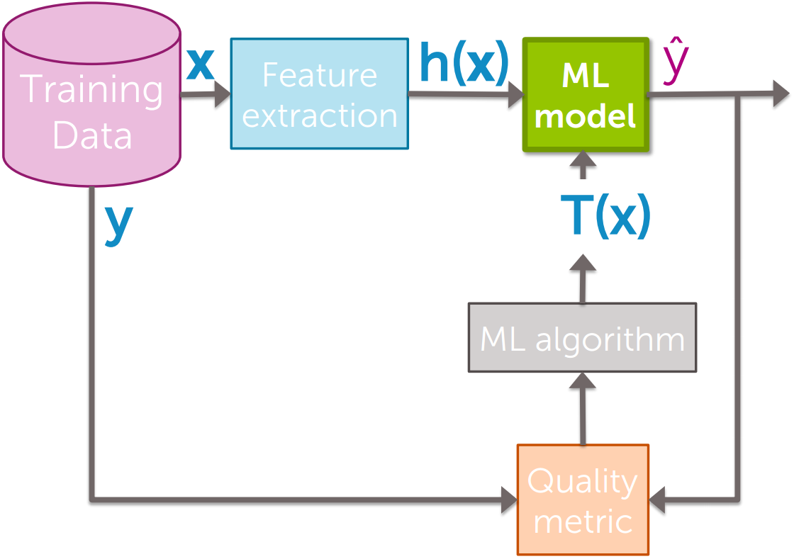
ML model如果采用决策树，则其形式为：
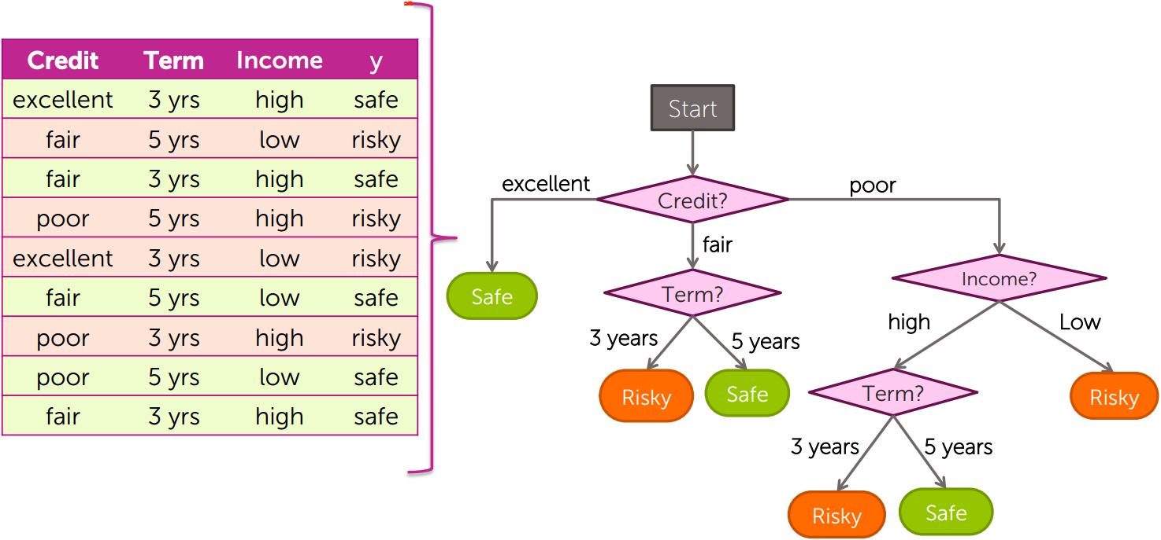

对于刘某，假设其Credit=poor，Income=high，Term=5 years，则风险预测方法为：
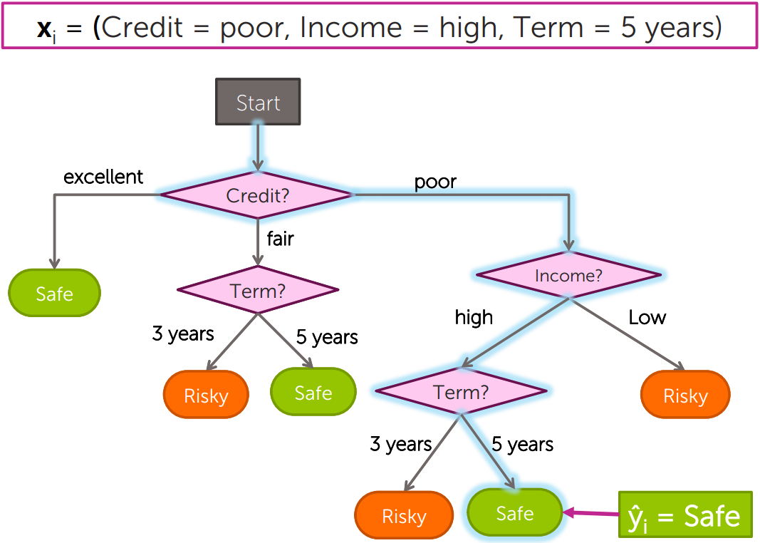
构造好决策树之后实际使用时可以把模型看做整体：
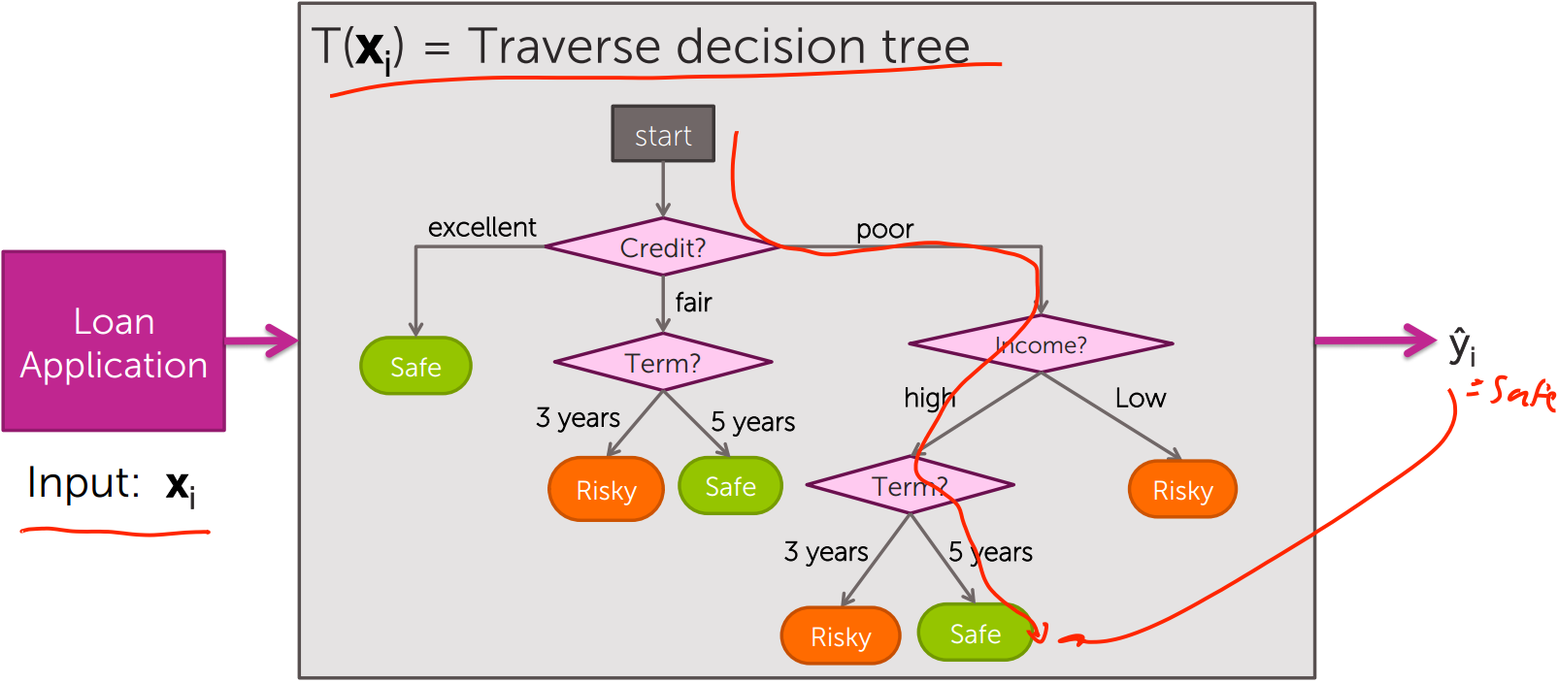

  - 构造决策树的算法
    - ID3
根据信息论的知识，系统的信息增益越大那么纯度就越高。ID3算法的核心就是根据信息增益作为选择特征（属性）的标准。每次都选择可以使系统信息增益最大的特征（属性）。
给定训练集D={(x1,y1),(x2,y2),……(xN,yN)}，其中xi=(xi1,xi2,...xin)为第i个样本，n为特征个数，N为样本个数；yiℓ{1,2,...K}为类别标记。假设每个类别有Ck个样本。
对于数据集D，可以用熵H(D)来描述数据集的不确定程度，熵越大表示越混乱，熵越小表示越有序，因此信息增益表示混乱的减少程度。当数据集中的所有样本都属于同一类别时，H(D)=0，当数据集中的各个类别的样本分别均匀时H(D)最大。
给定特征F，信息增益定义为：
g(D,F)=H(D) - H(D/F)。
其中，g(D,F)表示信息增益，H(D)表示利用特征F对数据集进行划分之前系统的熵，H(D/F)表示利用特征F对数据集进行划分的条件熵。
H(D) = -sum(Ck/N * log(Ck/N))
H(D/F) = sum(Ni/N)(sum(-(Nik/Ni)*log(Nik/Ni)))
例如，根据图2的数据：一共9个样本，包括5个safe，4个risky，则，
H(D) = -5/9 * log2(5/9) - 4/9 * log2(4/9) = 0.991076059838222

根据特征（属性）Income来划分：
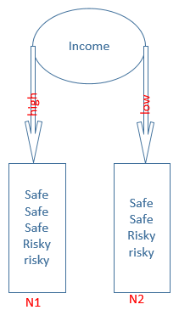
划分后，数据D被分为两部分，high分支、low分支的熵分别为：
H(DH)= -3/5*log2(3/5) - 2/5*log2(2/5) = 0.970950594454669
H(DL)= -2/4*log2(2/4) - 2/4 * log2(2/4) = 1
那么根据Income划分之后的条件熵为
H(D/Income) = 5/9*0.970950594454669 + 4/9*1 = 0.983861441363705
那么根据特征Income划分的信息增益为
gain(Income) = H(D)-H(D/Income)= 0.991076059838222-0.983861441363705=0.007214618474517
同样可以计算出gain(Term)= 0.007214618474517

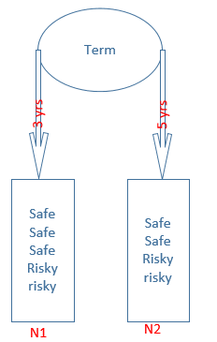

H(DE) = -1/2*log2(1/2)-1/2*log2(1/2)=1
H(DP) = -1/3*log2(1/3)-2/3*log2(2/3)=0.918295834054489
H(DF) = -3/4*log2(3/4)-1/4*log2(1/4)=0.811278124459133
H(D/Credit) = 2/9*1+3/9*0.918295834054489+4/9*0.811278124459133=0.888888888888889
gain(Credit)= H(D)-H(D/Credit) = 0.991076059838222 -0.888888888888889 = 0.102187170949333
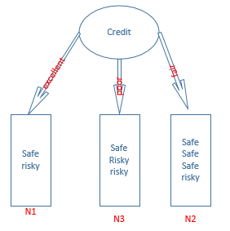

gain(Credit)最大（即Credit在第一步使系统的信息熵下降得最快），所以决策树的根节点就取Credit。
接下来需要根据特征Term和Credit来对N1和N2进行划分，方法如上。对N1和N2分别进行一次划分就没有特征可用了，算法终止。对于本例为展示方便只选择了三个特征，对于其它问题如果有更多的特征就不断的往下划分。
本例构造的决策树为：

ID3缺点：1.以信息增益对训练集的特征进行划分，会产生偏向于选择取值较多的特征的问题。2.ID3只有树的生成算法，没有剪枝，生成的树容易产生过拟合，即对训练集匹配的很好但是对于测试集效果较差。

例如，对于下图，当选择Day作为特征进行划分的时候可以使信息增益最大（此时条件熵为0，信息增益g(D,F)=H(D) - 0=g(D,F)）。也就是说，在极限情况下特征Day将样本一一对应到一个叶节点中去，这显然不是最佳的选择。
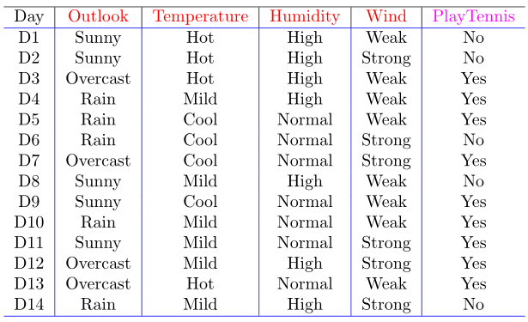

  - C4.5
C4.5根据信息增益比作为选择特征（属性）的标准。
给定特征F，信息增益比定义为gr(D,F) = g(D,F)/HF(D)
HF
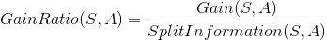

(D)=-sum(Ni/N * log(Ni / N))

分离信息（Split Information）和信息增益率（Information gain ratio）

例如，对于上图根据特征Day计算信息增益率:
HF(D) = -1/14*log2(1/14)*14 = 3.807354922057603
g(D,F) = -5/14*log2(5/14)-9/14*log2(5/14) = 1.485426827170242
gr(D,F) = 1.485426827170242 /3.807354922057603 = 0.390146665488038
而以Outlook作为特征进行划分的信息增益率：
HF(O) = -5/14*log2(5/14)-4/14*log2(4/14)-5/14*log2(5/14)=1.577406282852345
gr(D,F) = 1.485426827170242 /1.577406282852345 = 0.941689432404326
显然 0.941689432404326要比0.390146665488038 大，因此就不会选择信息增益最大的特征Day。
需要注意的是，HF(D)描述的是特征对训练集的分辨能力，HF(D)越大说明其对应的特征种类越多。并不表征其对类别的分辨能力。

利用C4.5构造决策树的过程和利用ID3是一样的，只需要将选择特征的标准由信息增益换成信息增益率即可。另外，C4.5可以处理连续数据，例如：

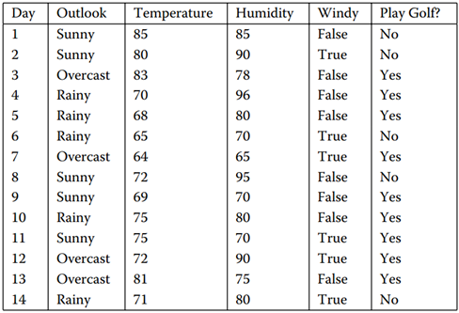
对于上图训练集，Temperature特征和Humidity特征均属于连续特征。
C4.5是如何处理连续属性的呢？实际上它先把连续属性转换为离散属性再进行处理。虽然本质上属性的取值是连续的，但对于有限的采样数据它是离散的，如果有N条样本，那么我们有N-1种离散化的方法：<=vj的分到左子树，>vj的分到右子树。计算这N-1种情况下最大的信息增益率。

在离散属性上只需要计算1次信息增益率，而在连续属性上却需要计算N-1次，计算量是相当大的。有办法可以减少计算量。对于连续属性先进行排序，只有在决策属性发生改变的地方才需要切开。比如对Temperature进行排序
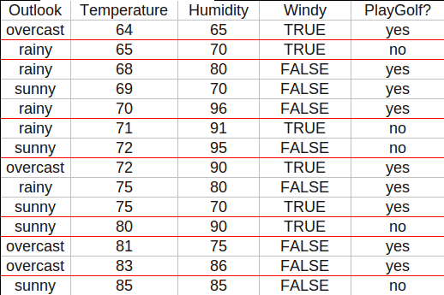
本来有13种离散化的情况，现在只需计算7种。如果利用增益率来选择连续值属性的分界点，会导致一些副作用。分界点将样本分成两个部分，这两个部分的样本个数之比也会影响增益率。根据增益率公式，我们可以发现，当分界点能够把样本分成数量相等的两个子集时（我们称此时的分界点为等分分界点），增益率的抑制会被最大化，因此等分分界点被过分抑制了。子集样本个数能够影响分界点，显然不合理。因此在决定分界点是还是采用增益这个指标，而选择属性的时候才使用增益率这个指标。这个改进能够很好得抑制连续值属性的倾向。当然还有其它方法也可以抑制这种倾向，比如MDL。
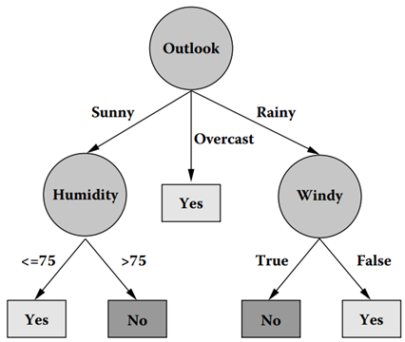

由此也可知，决策树的决策边界是一些垂直于特征的线，例如
对于一维特征，决策边界类似：
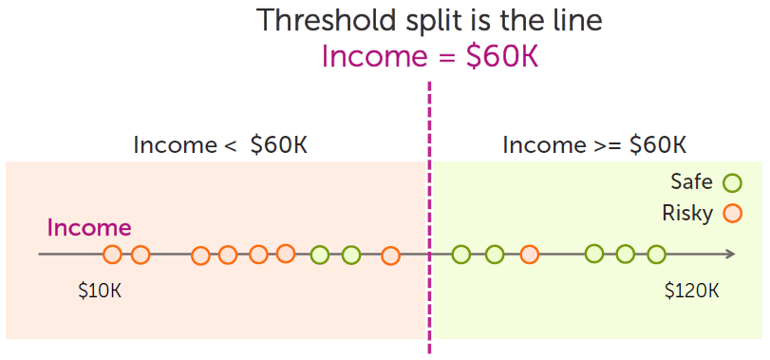

对于二维特征，决策边界类似：
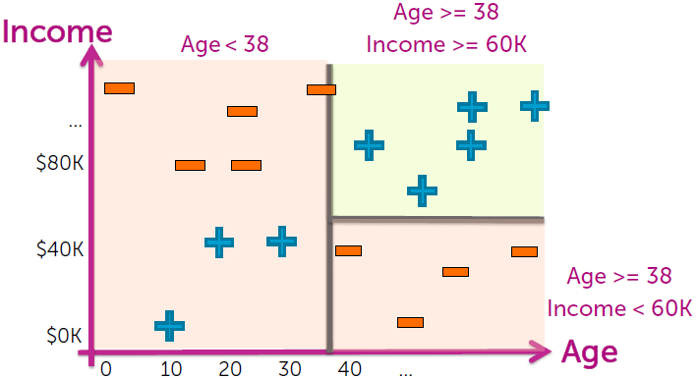

C4.5优点：
a. 使用信息增益率作为划分的标准，克服了ID3使用信息增益带来的选择特征时偏向于选择取值多的特征的问题；
b. 可以处理连续的特征；
c. 在构造树的同时进行剪枝；
d. 可以处理不完整的数据
对于如何进行剪枝、如何处理不完整的数据，后续会有专题文章。
C4.5缺点：1.在构造决策树的过程中，需要对数据集进行多次顺序扫描和排序，因此算法比较低效；2.C4.5只适合处理训练集小的样本，如果训练集样本过大，内存无法容纳所有的数据集是无法完成决策树的构造的。

  - C5.0
C5.0是C4.5应用于大数据集上的分类算法，主要在执行效率和内存使用方面进行了改进。C5.0算法则是C4.5算法的修订版，适用于处理大数据集，采用Boosting方式提高模型准确率，又称为BoostingTrees，在软件上计算速度比较快，占用的内存资源较少。
C5.0和C4.5算法的对比：
1.都是通过计算信息增益率来划分结点，两者的共同
2.C5.0算法通过构造多个C4.5算法，是一种boosting算法。准确率更高
3.C5.0算法运行速度快，可以出来例如,C4.5需要9个小时找到森林的规则集,但C5.0在73秒完成了任务。
4.C5.0运行内存小。C4.5需要超过3 GB.(工作不会对早些时候完成32位系统),但C5.0需要少于200 mb。
5.C5.0算法，可以人为的加入客观规则
6.C5.0可以处理较大的数据集，特征可以是：数字，时间，日期，名义字段
7.C5.0可以加入惩罚项，（也就是第2条中boosting过程）
  - CART(Classification and Regression Tree)

